
Session 2024/2025

DAS UNIFORMIERTE KORPS
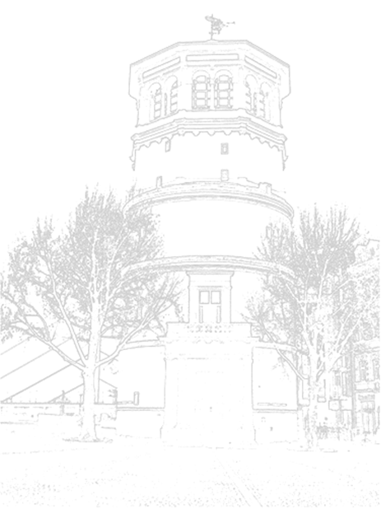
der Düsseldorfer Bürgerwehr 1892 e.V.

Stadtkommandant Peter Schäfer

Major Andreas Fischer
Techn. Leiter

Hauptmann Sebastian Terhorst
Thomas Kuhleber

Leutnant Toni Ingenhoven
Standartenoffizier
Ralf Bühne
Schatzmeister
Bernhard Philipps

Hauptfeldwebel Bernd Bartsch
OVD (Spieß)

Feldwebel Sebastian Fuchs
Oliver Vopel

Stabsunteroffizier Marcel Schäfer
Zappes

Marco Zimmermann
Vater Ratz

Unteroffizier Philipp Hosten
Mundschenk

Marc Zimmermann

Mundschenk
Wolfgang Charlier
Feldkoch

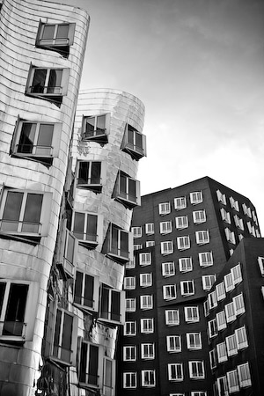
Session 2024/2025
DAS UNIFORMIERTE KORPS
der Düsseldorfer Bürgerwehr 1892 e.V.
Unteroffizier Jürgen Keller

Hauptgefreiter Curt Jürgen Peters
Gunter Philipps
Peter Christochowitz
Henning Groth
Mundschenk
Marc Aisch
Geschäftsführer

Gefreiter Steffen Schürmann
Christian Beneke
Patrick Basen
Alexander van Hien

Schütze Karsten Becker
Fabian Schäfer
Fahnenträger
Sebastian Bartsch
Michael Barkleit
Christopher Cremer
Markus Mannhaupt
Heiko Schaller
Thomas Vülling
Fahnenträger
Aron Palm

Tanzmariechen Sabrina Schäfer
Mila Marie Klusmeier
Kim Philipps
Noelle Klein
Loren Küster
Hanna Frauenhof
Session 2024/2025

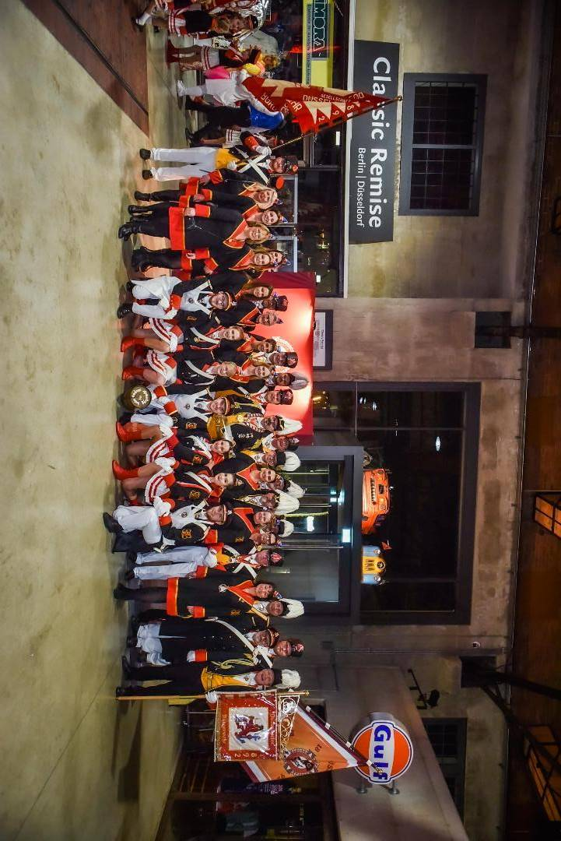
Session 2024/2025

DAS RESERVE KORPS
der Düsseldorfer Bürgerwehr 1892 e.V.

Adi Aders
Ehrenmitglied

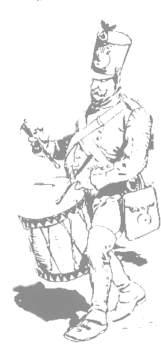
Heinz Willi Dampf
Hauptmann der Reserve

Karl-Heinz Balkhausen
Leutnant der Reserve

Brigitte Bartsch
Beisitzerin

Sabrina Barkleit
Beisitzerin Jugend

Peter Georg Blumenrath
Hauptmann der Reserve

Monika Böddicker
Mariechen der Reserve
Otto Genth
Ehrenmitglied

Petra Groth
Mariechen der Reserve

Jana Groth
Mariechen der Reserve

Jessica Hochfeld

Alexandra Heinen

Nicole Henkel

Willi Korfmacher
Ehrenleutnant

Simone Kuhleber
Mariechen der Reserve

Lothar Limpach

Petra Milewski

Alba Milewski
Mariechen der Reserve

Stefanie Philipps
Mariechen der Reserve

Claudia Rosenau

Jannine Röckrath

Angelique Schendel

Claudia Schäfer
Jugendbeauftragte

Kornelia Schäfer Keller

Andrea Schmidt

Cynthia Schütze
Schriftführerin

Udo Tews
Stabsunteroffizier der Reserve

Stephanie Terhorst
Mariechen der Reserve

Daniela Wirtz

Richard Wolf

Jennifer Zimmermann
Mariechen der Reserve

Sabine Zimmermann
Mariechen der Reserve

Session 2024/2025
Ehrentafel


Ehrenpräsident & Ehrenstadtkommandant

2005 Winfried Ketzer
Stadtkommandant der Reserve

Ehrenmajor
2020 Roland Terhorst
Major der Reserve

Ehrenmitglieder
1996 Rudi Libertus
Leutnant der Reserve
2012 Karl-Heinz Balkhausen
Leutnant der Reserve
2013 Otto Genth
2015 Peter Georg Blumenrath
Hauptmann der Reserve
2018 Roland Terhorst
Major der Reserve
2020 Heinz Willi Dampf
Hauptmann der Reserve
2020 Werner Klesse
Leutnant der Reserve
2020 Willi Korfmacher
Ehrenleutnant
2020 Adi Aders
2023 Monika Böddicker
Mariechen der Reserve

Ehrenleutnant
2000 Rolf Sebetzky
2000 Magdalena Rüßeler
2009 Dagmar Hecker-Berkemeyer
2014 Ludwig Henk
2014 Willi Korfmacher

Session 2024/2025

Ehrenoffiziere
der Düsseldorfer Bürgerwehr 1892 e.V.

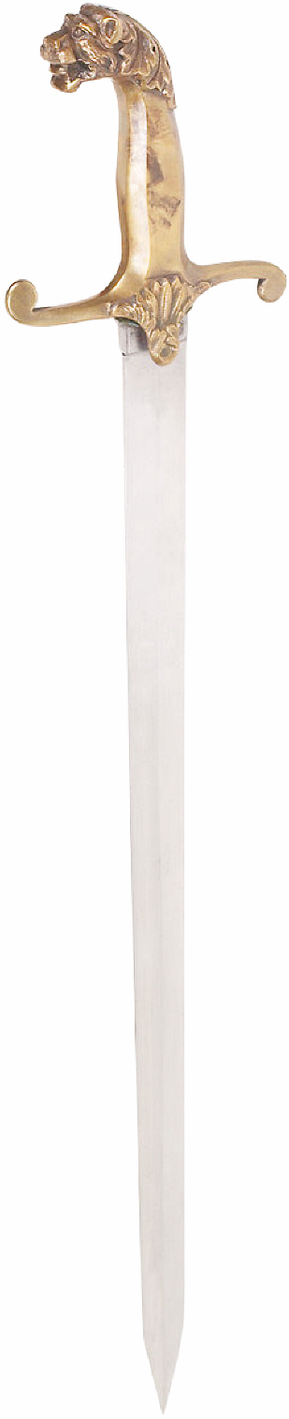
Dr. jur. Michael Behlau Arne Kristiansen

Lucia Bachhausen Christoph Korfmacher

Frank Backes Jürgen Ladberg

Carsten Colter Frank Pagalies

Oliver Decker Christoph Peters

Frank Donell Markus Plank

Manfred Erberich Torsten Quarg

Karl Heinz Gatzweiler Julia Rölffs

Thomas Geisel Karl Peter Ruess

Heinz W. Hermes Heinrich Sagorny

Josef Hinkel Peter Schnitzler. Jun

Thomas Jarzombek M.d.B Simone Thedens

Klaus Jonas Thomas Timmermanns

Stefan Kleinehr Roberto Vago

Dennis Klusmeier Klaus Westerhaus

VERDIENSTTAFEL

Verdienstorden
Großer Bürgerwehrstern

2017 Peter Georg Blumenrath 2020 Karl Heinz Balkhausen

Träger des Verdienstordens

1995 Peter Georg Blumenrath 1998 Rudi Libertus
1999 Roland Terhorst 2007 Winfried Ketzer
2007 Karl-Heinz Balkhausen 2017 Andreas Fischer
2012 Dagmar Hecker Berkemeyer 2018 Ludwig Henk
2023 Monika Böddicker

Träger der Ehrennadel

2005 Roland Terhorst 2009 Karl-Heinz Balkhausen
2007 Rudi Libertus 2011 Peter Georg Blumenrath

Verdienstorden des uniformierten Korps

2007 Roland Terhorst 2007 Andreas Fischer
2009 Heinz Willi Dampf 2013 Peter Georg Blumenrath
2014 Peter Schäfer 2016 Ralf Bühne
2017 Bernhard Philipps 2019 Sebastian Terhorst
2023 Oliver Vopel

Session 2024/2025

FÖRDERMITGLIEDER
der Düsseldorfer Bürgerwehr 1892 e.V.

Franz Angermund
Siegfried Berkenkamp
Christoph Berger
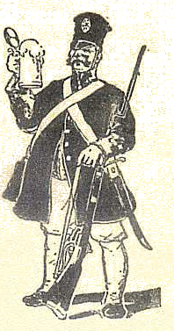
Brigitte Borgermeister

Marion Busch

Jennifer Camdereli

Christian Hecker

Volker Henkel

Tobias Henkel

Anja Kirchner

Annika Kirchner

Brigitte Konrad

Klaus Kreiterling

Andrea Mindergan

Meiko Milewski

Peter Orlowski

Hans Radloff

Claudia Schilling
Tolga Teke
Ulrich Ueberacher

Markus Zörner

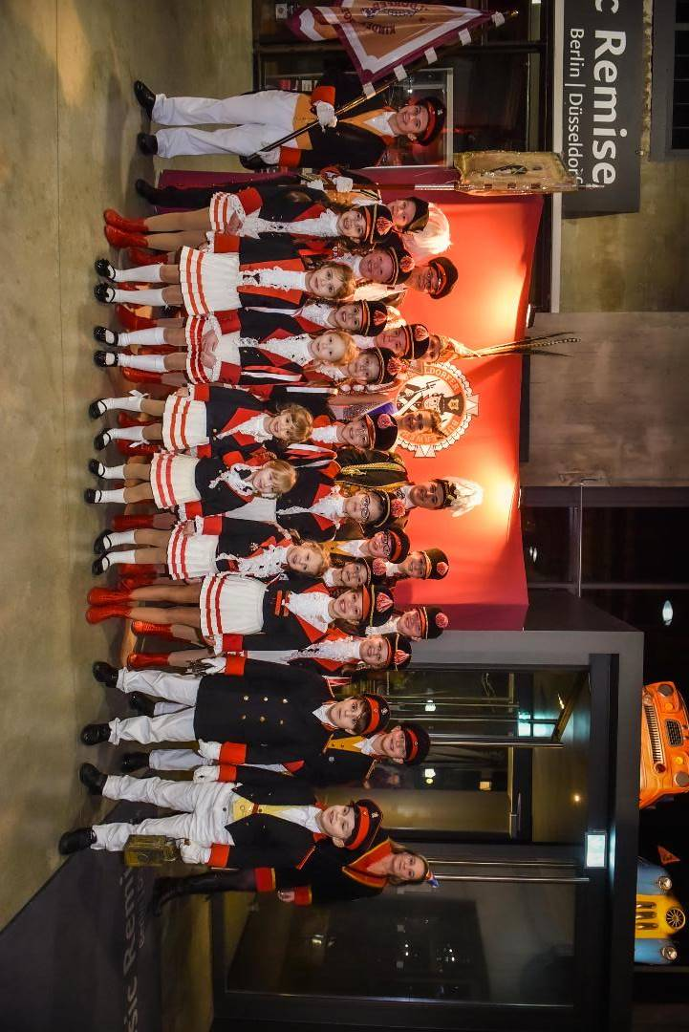
Session 2024/2025
Die
Düsseldorfer
Kinderbürgerwehr 1929


Ehrenoffizier der Kinderbürgerwehr
Oliver Schubert
Kinderehrentanzoffizier
Rene Henning

Kinderprinzenpaar

Prinz Venetia

Maximilian Stanzel Romy Boes

Kinderstadtkommandant Fabian Schäfer

Standartenoffizier Tom Schilling

Fahnenträger Max Barkleit

Vater Ratz Leo Camdereli

Mundschenk Theo Plaßmann

Session 2024/2025
Die
Düsseldorfer
Kinderbürgerwehr 1929

Soldaten

Leo Camdereli Theo Plaßmann Theo Terhorst

Mariechen

Darla Adams
Mia Barkleit
Romy Boes
Nelle Burchartz
Lara Camdereli
Lou Ecken
Adele Glaubitz
Antonia Hecker
Anni Hecker
Alena Hecker

Felina Hoffmann
Theresa Hoppe

Pia Käferstein
Johanna Kühnen
Marie Kreiterling
Julia Logmin
Natalia Logmin
Marie Stomme
Lucia Mindergan

Ann Sopie Opzondek

Ida Philipps
Hanna Ricken
Marie Röckrath
Michelle Röckrath
Juli Schilling
Kira Strak
Luisa Terhorst Sophia Vago
Gretha Weiß

Organisations Team und Betreuer

Claudia Schäfer Sabrina Barkleit
Jugendbeauftragte Beisitzerin Jugendbeauftrage

Sabrina Schäfer Loren Küster Hanna Frauenhof
Choreographie / Training Co - Trainerin Co - Trainerin

Claudia Schillings Sophie Oellers Andrea Mindergan Jennifer Camdereli
Uniformen Kostüme Betreuerin Betreuerin

